**Fecha de ejecución:** 2025-09-17 11:02:33

**Categoría de prueba:** actualizar_datos_WFM

**Nombre de prueba:** test 1 Ingreso Pagina

**Evidencia:**

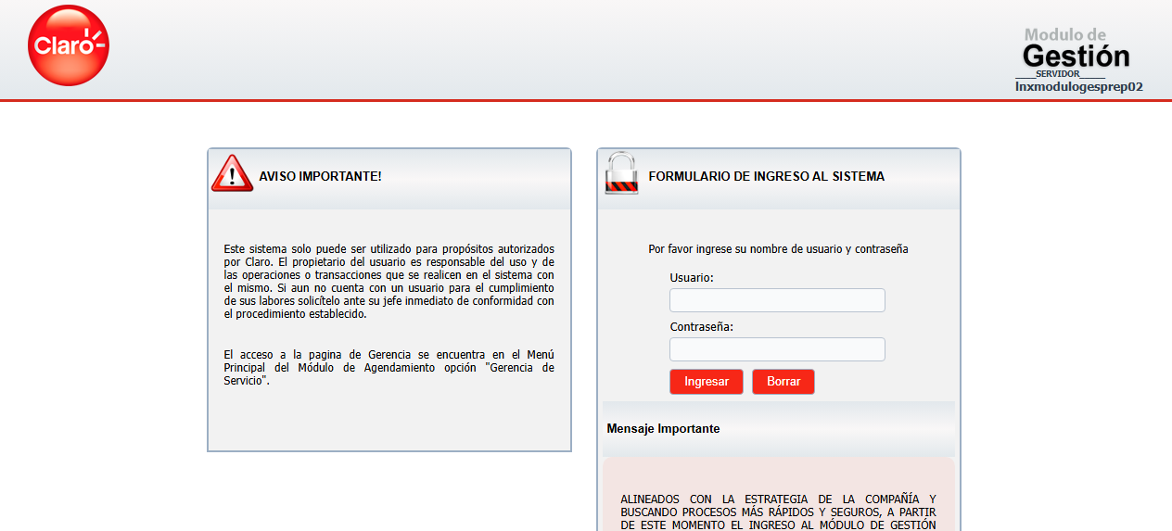

**Fecha de ejecución:** 2025-09-17 11:02:59

**Categoría de prueba:** actualizar_datos_WFM

**Nombre de prueba:** test 2 Ingreso Credenciales

**Evidencia:**

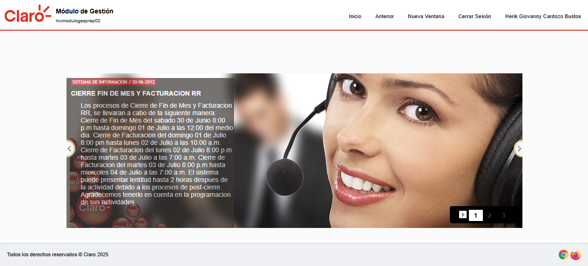

**Fecha de ejecución:** 2025-09-17 11:03:54

**Categoría de prueba:** actualizar_datos_WFM

**Nombre de prueba:** test 3 Consulta DocumentoCorrecto

**Evidencia:**

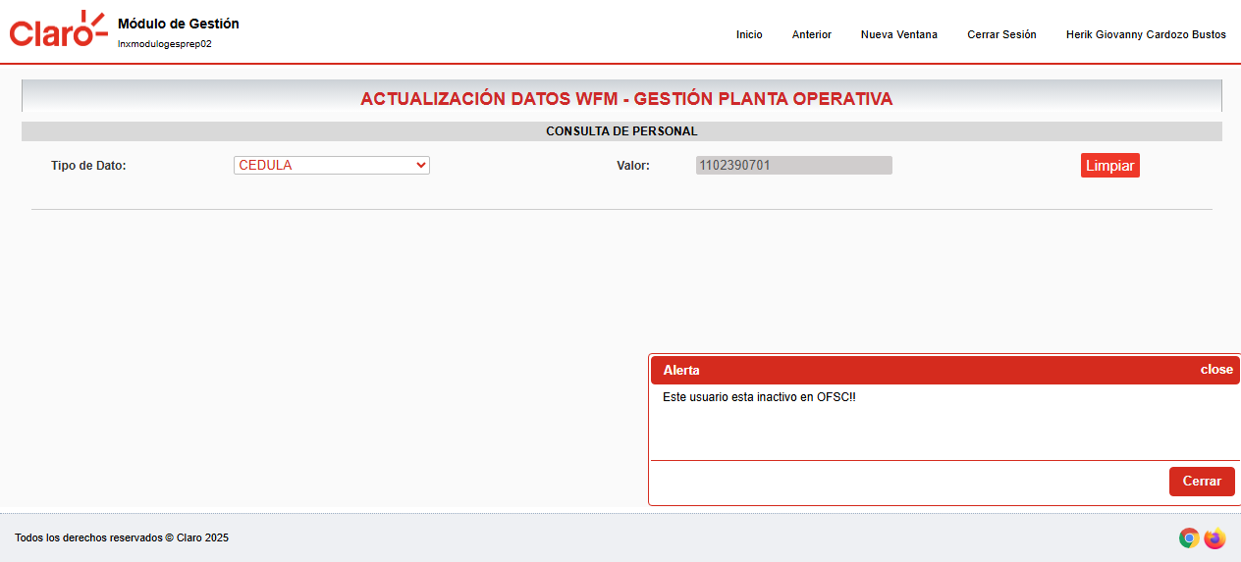

**Fecha de ejecución:** 2025-09-17 11:04:44

**Categoría de prueba:** actualizar_datos_WFM

**Nombre de prueba:** test 4 Consulta DocumentoIncorrecto

**Evidencia:**

